**工作证黏贴指南**

**请务必依步按照本指南进行黏贴工作！**

**黏贴注意事项：**

**建议使用胶棒进行黏贴。**

**编号为①的贴图较其它贴图略大，请不要担心，设计便是如此。**

1. 将四张贴图沿边框剪下。
2. 将编号为①的贴图沿中轴线对折（印刷面在外）。

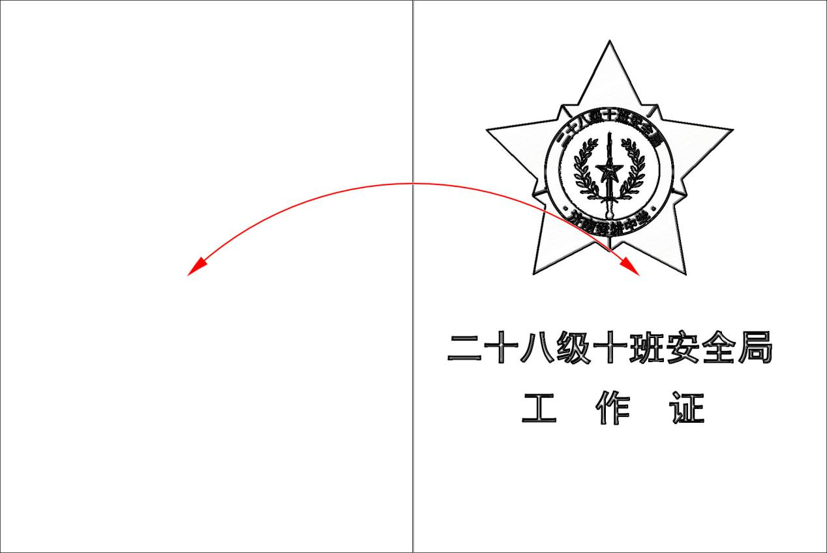

1. 其余三张贴图均沿中轴线对折（印刷面在内）。

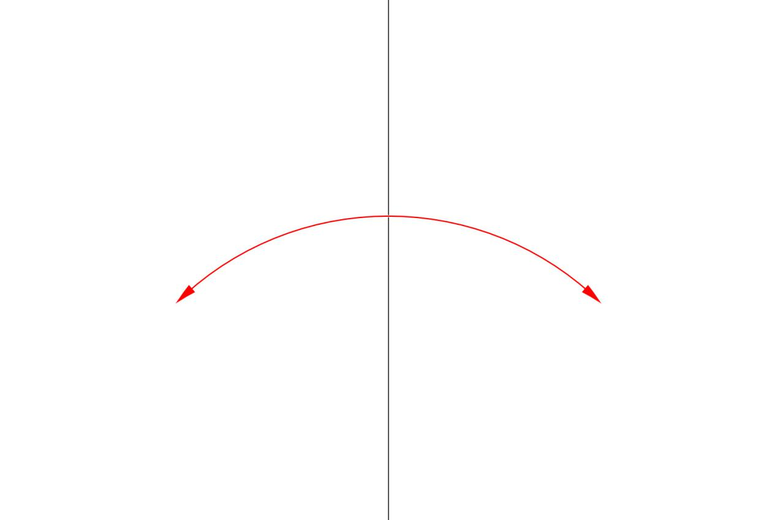

定义贴图背面（即印刷面反面）编号如下：

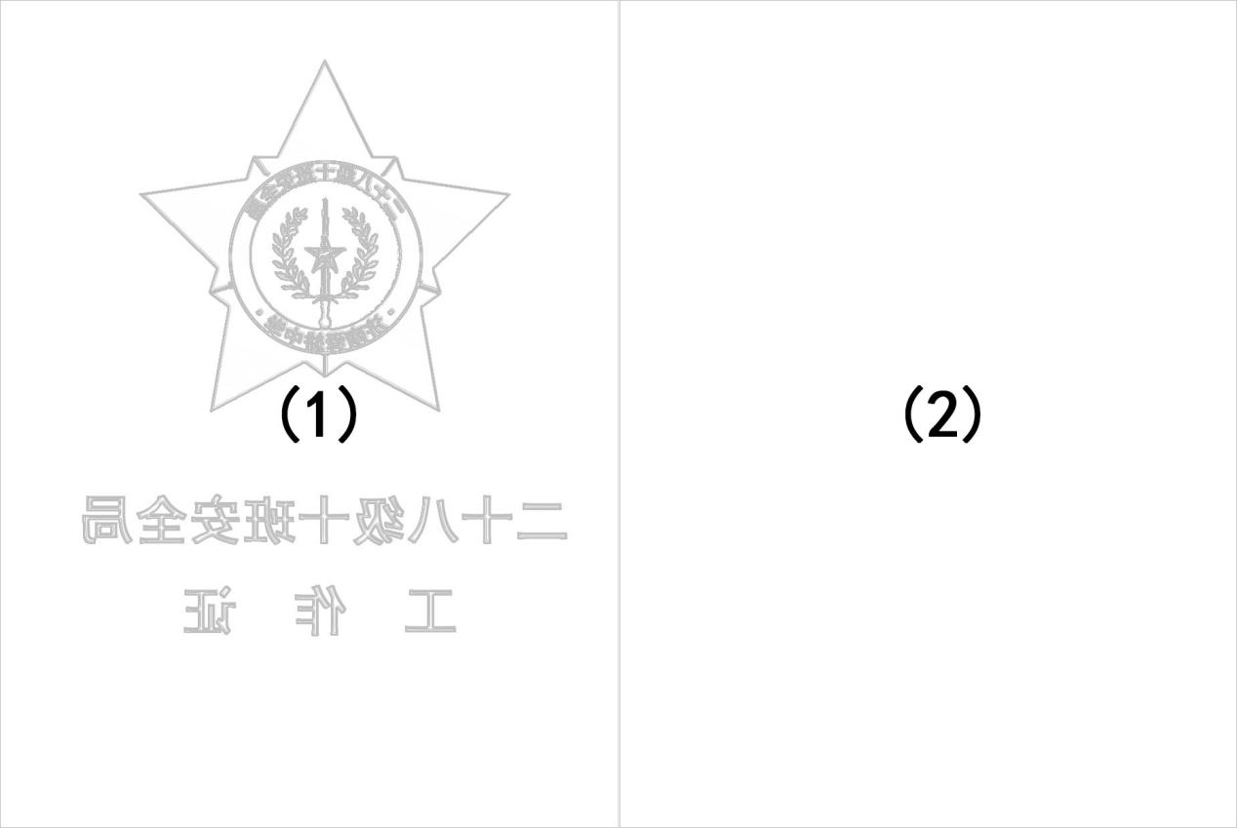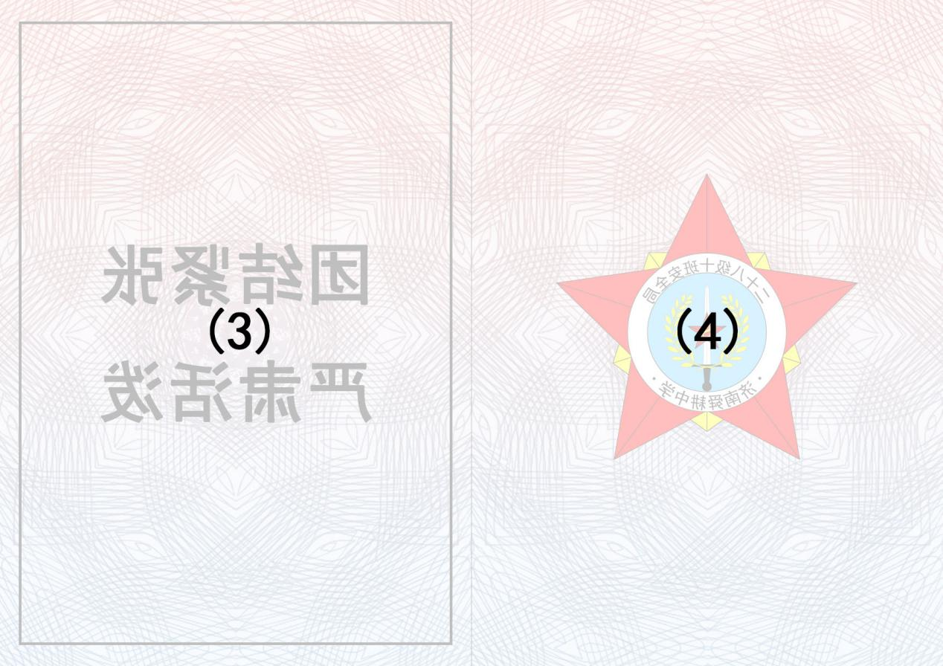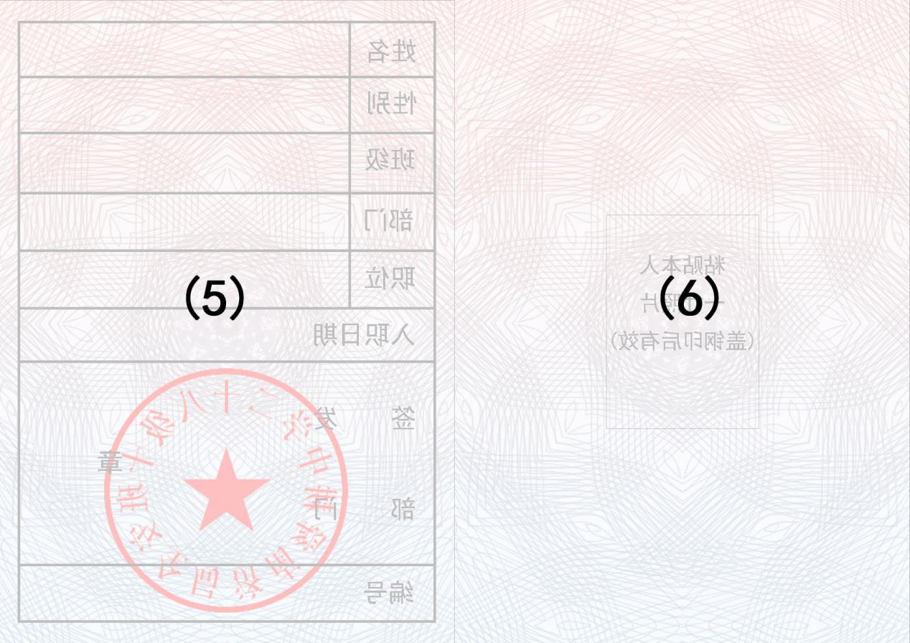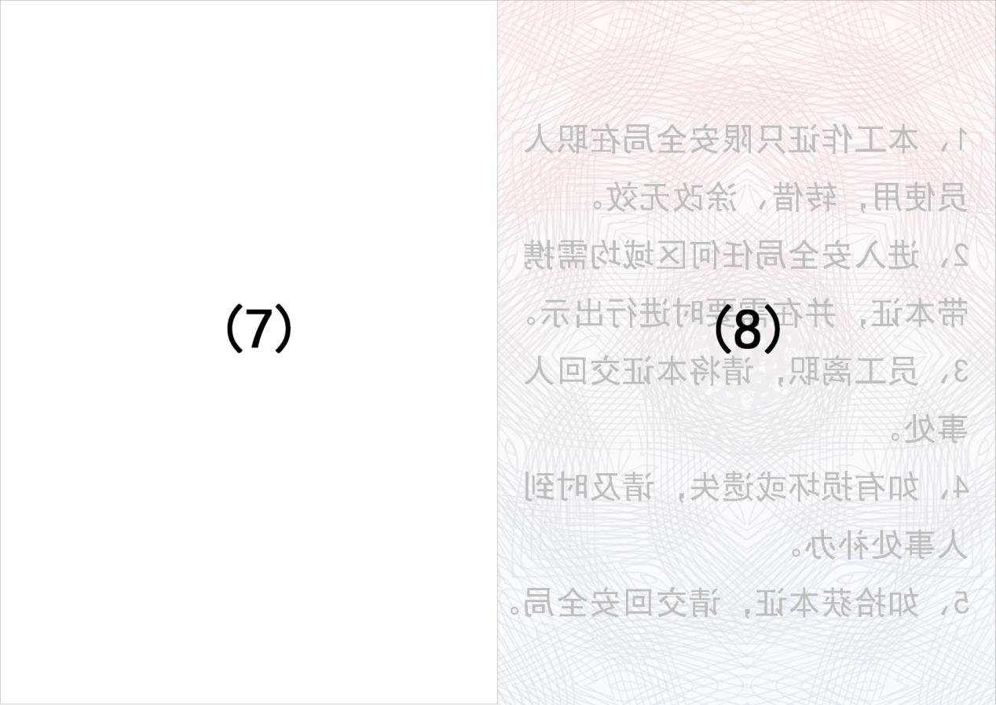

1. 将(1)与(4)黏贴在一起。黏贴时请令贴图①和贴图②的中垂线对齐，上对齐。
2. 将(7)与(2)黏贴在一起。黏贴时请令贴图①和贴图④的中垂线对齐，上对齐。
3. 将(3)与(6)黏贴在一起。
4. 将(8)与(5)黏贴在一起。
5. 压平，晾干。
6. 将贴图①大出其余贴图的部分裁掉。